Практическое занятие №7.2

Тема: Составление программ со строками в IDE PyCharm Community

Цель: Закрепить усвоенные знания , понятия , алгоритмы, основные принципы составления программ , приобрести навыки составление программ со строками в IDE PyCharm Community

Постановка задач:

1. Определение функции find_longest_word, которая принимает один аргумент sentence.

2. Разбиение предложения на слова с помощью метода split() и сохранение результатов в переменную words.

3. Инициализация переменной longest_word пустой строкой.

4. Итерация по каждому слову из списка words.

5. Удаление знаков препинания из текущего слова с помощью метода strip().

6. Сравнение длины текущего слова с длиной самого длинного слова (longest_word) и обновление значения longest_word, если текущее слово длиннее.

Алгоритм программы:

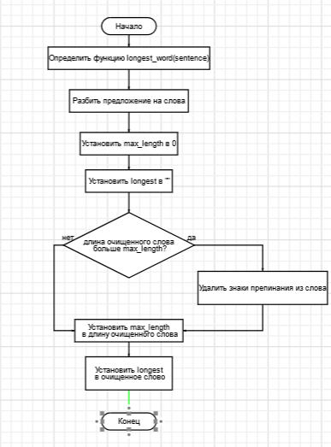

Текст программы:

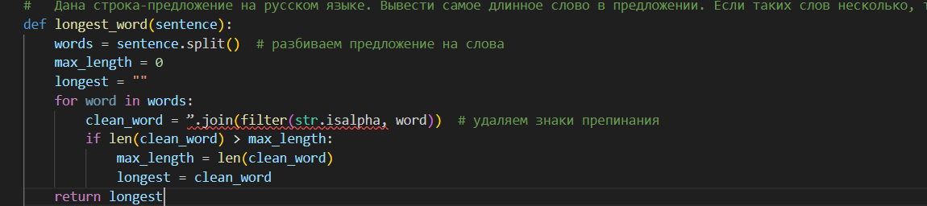

Протокол работы:

1. Создаем список из элементов.

2. Устанавливаем переменную max_value равной первому элементу списка.

3. Начинаем цикл по списку, начиная со второго элемента.

4. Если текущий элемент больше, чем max_value, то присваиваем max_value значение этого элемента.

5. Продолжаем цикл до конца списка.

6. Выводим значение max_value как результат работы алгоритма.

Вывод:

Алгоритм находит максимальное значение в списке.